Федеральное государственное автономное

образовательное учреждение

Высшего образования

«СИБИРСКИЙ ФЕДЕРАЛЬНЫЙ УНИВЕРСИТЕТ»

|  |  |  |  |  |
| --- | --- | --- | --- | --- |
| |  | | --- | | Институт космических и информационных технологий | | институт | | Кафедра информатики | | кафедра | |

**ОТЧЕТ О ПРАКТИЧЕСКОЙ РАБОТЕ**

|  |
| --- |
| Основы bootstrap |
| тема |

|  |  |  |  |  |  |
| --- | --- | --- | --- | --- | --- |
| Преподаватель | |  |  |  | А. К. Погребников |
|  | |  | подпись, дата |  | инициалы, фамилия |
| Студент | КИ21-17/1Б, 032161381 |  |  |  | Л. М. Соколов |
|  | номер группы, зачётной книжки |  | подпись, дата |  | инициалы, фамилия |

Красноярск 2023

**СОДЕРЖАНИЕ**

1 Цели 3

2 Задачи 3

3 Описание варианта задания 3

4 Ход выполнения 3

5 Выводы 7

Список использованных источников 8

# Цели

Изучить теоретический материал по сеточной верстке Bootstrap. Получить навыки работы с Bootstrap.

# Задачи

Необходимо выполнить следующие задачи:

* Реализовать пункты задания на интернет-странице;
* Составить отчет о выполнении задания.

# Описание варианта задания

1. Скачайте и подключите bootstrap к вашему проекту;
2. Перепишите разметку, используя принципы сеточной верстки;
3. Продемонстрируйте использование следующих компонентов:
   1. Навигационное меню
   2. Glyphicons
   3. Кнопки / Группы кнопок
   4. Сгруппированные формы ввода (input group)
4. Продемонстрируйте использование таблиц (используя любой из классов .table-* подходящий для вашего сайта);
5. На отдельной странице вашего сайта создайте форму ввода (только макет, без js) используя компоненты bootstrap.

# Ход выполнения

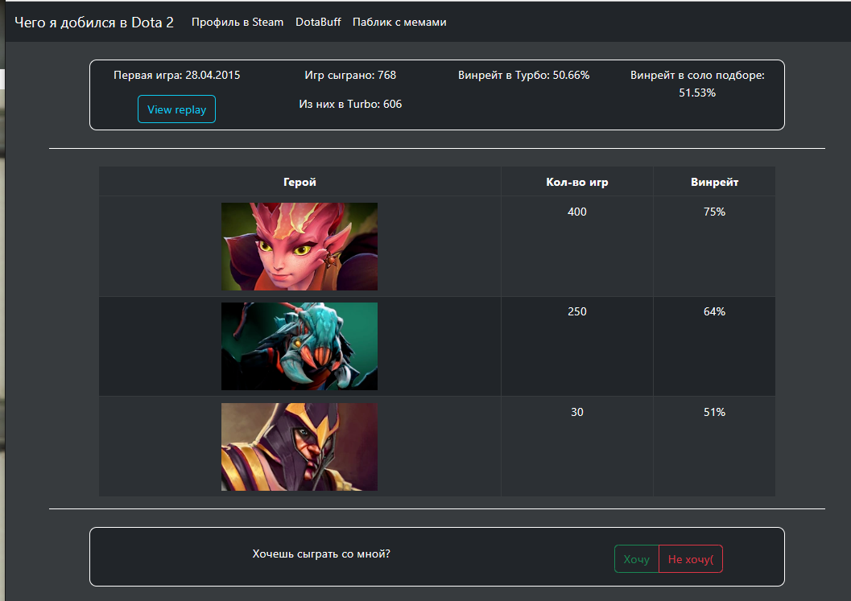

Рисунок 1 – скриншот основной страницы

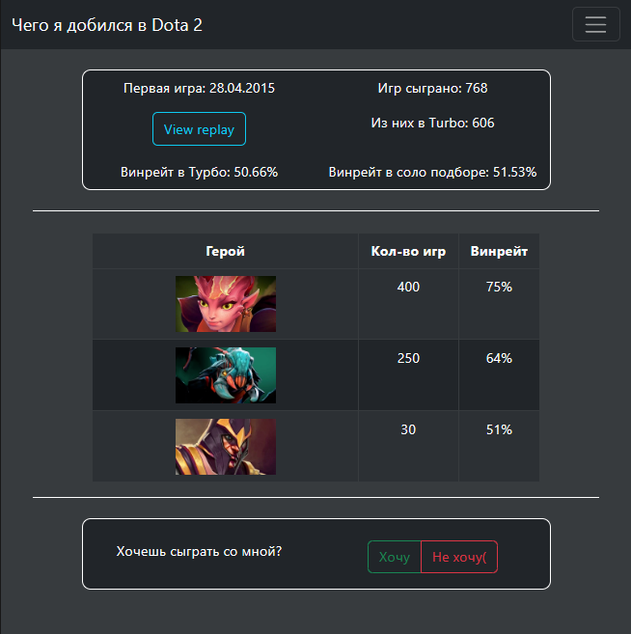

Рисунок 2 – скриншот страницы в middle формате

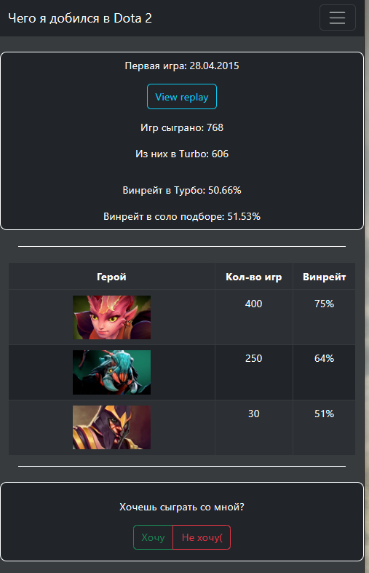

Рисунок 3 – скриншот страницы в формате мобильного телефона

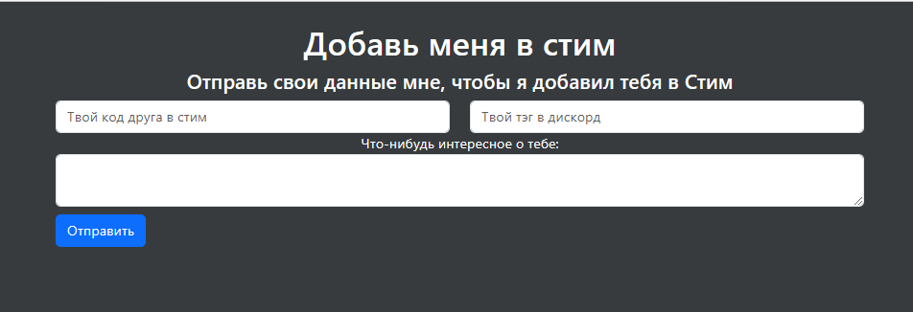

Рисунок 4 – скриншот страницы с тэгом form

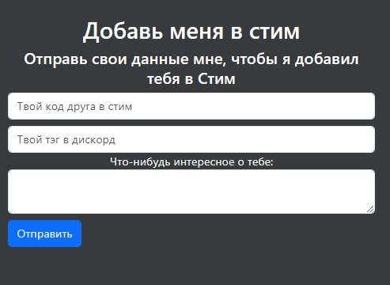

Рисунок 5 – он же в узком формате

# Выводы

В ходе выполнения практической работы:

* был изучен теоретический материал по работе сеточной версткой bootstrap;
* были получены навыки верстки страницы при помощи bootstrap;
* были выполнены действия в соответствии с заданием.

# СПИСОК ИСПОЛЬЗОВАННЫХ ИСТОЧНИКОВ

1. СТО 7.5-07-2021 Система менеджмента качества. Общие требования построению, изложению и оформлению документов учебной деятельности. – Взамен СТО 4.2-07-2014 ; введ. 07.12.2021. – Красноярск : СФУ 2021. – 61 с.